**Bài 4: Phân tử, đơn chất, hợp chất**

**Câu 1<NB>.**Đơn chất là những chất được tạo nên từ bao nhiêu nguyên tố hoá học?

A. 2 nguyên tố

B. 3 nguyên tố

C. 4 nguyên tố trở lên

D. 1 nguyên tố

**Câu 2.<NB>.** Chất nào sau đây được gọi là đơn chất?

A. Calicium carbonate là thành phần chính trong đá vôi được tạo thành từ các nguyên tố Ca, C và O.

B. Khí ozone có trong bầu khí quyển giúp bảo vệ Trái Đất khỏi tia cực tím, được tạo thành từ nguyên tố O.

C. Nước được tạo thành từ nguyên tố H và O

D. Acetic acid có trong giấm ăn được tạo thành từ các nguyên tố C, H và O.

**Câu 3<NB>.** Chất nào sau đây được gọi là hợp chất?

A. Khí hydrogen được tạo thành từ nguyên tố H.

B. Kim loại aluminium (nhôm) được tạo thành từ nguyên tố Al.

C. Đường ăn được tạo thành từ các nguyên tố C, H, O

D. Than chì được tạo thành từ nguyên tố C

**Câu 4<NB>.** Đơn chất nào được tạo ra trong quá trình quang hợp của cây xanh và có vai trò quan trọng đối với sự sống của con người?

A. Carbon dioxide. B. Oxygen. C. Nitrogen. D. Hydrogen.

**Câu 5.<TH>.** Phát biểu nào trong những phát biểu sau đây là sai?

A. Phân tử nước trong nước đá, nước lỏng và hơi nước là khác nhau.

B. Cốc nước để ngoài không khí một thời gian sẽ bay hơi do các phân tử nước tách ra và lan toả trong không khí.

C. Trong một phân tử, các nguyên tử có thể giống nhau hoặc khác nhau.

D. Các phân tử của một chất giống nhau về thành phần và hình dạng.

**Câu 6<TH>.**Trong những chất sau: Than chì (C), muối ăn (NaCl), khí ozone (O3), kim loại Iron (Fe), nước đá (H2O), khí oxygen (O2), đá vôi (CaCO3). Có bao nhiêu chất là hợp chất?

A. 1 B. 2 C. 3 D. 4

*Giải: Hợp chất: nước đá (H2O), muối ăn (NaCl), đá vôi (CaCO3).*

**Câu 7<TH>.**Trong các chất sau: phosphoricacidđược tạo thành từ nguyên tố H, P, O), sulfuric acid được tạo thành từ nguyên tốH, S, O,kim loại Silver (bạc) tạo nên từ Ag, muối ăn được tạo thành từ nguyên tố Na và Cl, khí Methane tạo nên từ C và H, kim cương do nguyên tố C tạo nên. Có bao nhiêu chất là đơn chất?

A. 1 B. 2 C. 3 D. 4

**Câu 8<VD>.** Từ mô hình phân tử của carbon dioxide, cho biết khối lượng của phân tử carbon dioxide là bao nhiêu? Biết rằng khối lượng nguyên tử carbon là 12 amu, oxygen là 16 amu.

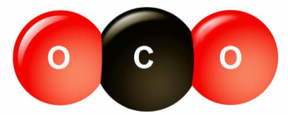

A. 32 amu. B. 44 amu. C. 16 amu. D. 28 amu

**Câu 9.<VD>.** Cho mô hình phân tử các chất sau:

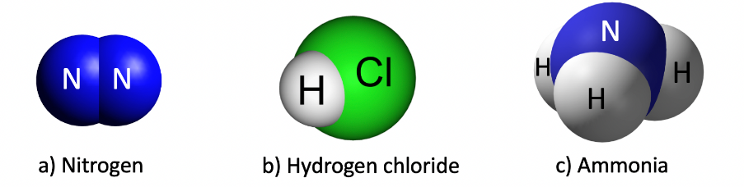

Biết rằng khối lượng nguyên tử hydrogen, nitrogen và chlorine lần lượt là 1; 14; 35,5 amu. Khối lượng các phân tử nitrogen, hydrogen chloride và ammonia lần lượt là

A. 28 amu;35,5 amu; 16 amu.

B. 28 amu; 36,5 amu; 17 amu

C. 14 amu; 35,5 amu; 17 amu

D. 36,5 amu; 17 amu; 28 amu

**Câu 10<VD>.**Sodium tetraborate (hàn the) thường được trộn vào trong quá trình sản xuất giò chả để làm cho giò chả có độ dẻo dai, giòn, tạo cảm giác ngon hơn cho món ăn. Tuy nhiên, nếu bạn ăn phải giò chả có hàn the trong thời gian dài sẽ gặp rất nhiều nguy cơ với sức khỏe. Phân tử Sodium tetraborate gồm 2 nguyên tử Na, 2 nguyên tử B và 7 nguyên tử O. Tính khối lượng phân tử Sodium tetraborate ?

A. 158 amu. B. 112 amu. C. 180 amu. D. 134 amu

*Giải: Phân tử Sodium tetraborate gồm 2 nguyên tử Na, 2 nguyên tử B và 7 nguyên tử O*

*Khối lượng phân tử Sodium tetraborate: 2×23 + 2×11 + 7×16 = 180 amu.*

**Câu 11 (NB).** Phân tử là gì?

Đ.A:

Phân tử là hạt đại diện cho chất, gồm một số nguyên tử gắn kết với nhau bằng liên kết hóa học và thể hiện đầy đủ tính chất hóa học của chất.

**Câu 12 (NB).**Kể tên một số đơn chất mà em biết?

Đ.A:

Nitrogen (N2), Hydrogen (H2), Copper (Cu), Sodium (Na), …

**Câu 13 (TH).**Trong các chất cho dưới đây hãy chỉ ra chất nào là đơn chất, chất nào là hợp chất?

a/ Calcium carbonateđược tạo thành từ nguyên tố Ca, C, O.

b/ Hydrogen chloride: được tạo thành từ nguyên tố H và Cl.

c/ Khí oxygen tạo nên từ O.

d/ Sodium chloride được tạo bởi nguyên tố Na và Cl.

Đ.A:

- Đơn chất: Tạo nên từ 1 nguyên tố hóa học: c

- Hợp chất: Tạo nên từ 2 nguyên tố hóa học trở lên: a, b, d

**Câu 14** (**VD).** Dựa vào hình vẽ, hãy tính khối lượng phân tử của khí Chlorine và Ethanol?

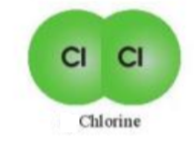 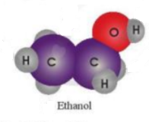

Đ.A:

- Xét phân tử Chlorine:

   Bước 1: Phân tử Chlorine được cấu tạo từ 2 nguyên tử Cl (35,5 amu)

   Bước 2: Khối lượng phân tử Chlorine: MChlorine = 35,5 x 2 = 71 amu

- Xét phân tử Ethanol:

   Bước 1: Phân tử Ethanol được cấu tạo từ 2 nguyên tử C (12 amu), 1 nguyên tử O (16 amu) và 6 nguyên tử H ( 1 amu)

   Bước 2: Khối lượng phân tử Ethanol: MEthanol = 12x2 + 1x16 + 1x6 = 46 amu

**Câu 15 (VDC).**Có nhiều loại bình chữa cháy, hình dưới đây là một loại bình chữa cháy chứa chất khí đã được hóa lỏng. Loại bình này dùng để dập tắt hiệu quả các đám cháy nhỏ, nơi kín gió.

Theo em, trong bình có chứa phân tử chất khí gì? Vì sao lại dùng chất khí đó để dập tắt các đám cháy nhỏ?

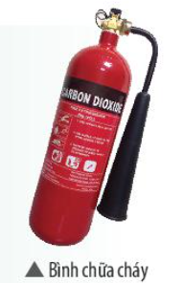

Đ.A:

- Trong bình có chứa phân tử chất khí Carbon dioxide.

- Dùng chất khí Carbon dioxide để dập tắt các đám cháy nhỏ vì:

+ Khí Carbon dioxide không duy trì sự cháy.

+ Hơn nữa trong điều kiện thường, carbon dioxide ở thể khí => Không lưu lại chất chữa cháy trên đồ vật.

Tài liệu được chia sẻ bởi Website VnTeach.Com

https://www.vnteach.com

Một sản phẩm của cộng đồng facebook Thư Viện VnTeach.Com

https://www.facebook.com/groups/vnteach/

https://www.facebook.com/groups/thuvienvnteach/